PUBLICITĀTES TEKSTS
2017. gada 31. martā noslēdzas Latvijas – Šveices sadarbības programma “Atbalsts jaunatnes iniciatīvu attīstībai attālos vai mazattīstītos reģionos” (turpmāk – Programma), kuras ietvaros nepilnu septiņu gadu laikā darba ar jaunatni Latvijā attīstībā ieguldīti 3,29 milj. EUR Šveices Konfederācijas finanšu līdzekļi. Programmas galvenais uzdevums ir sekmēt jaunatnes darbu, vienlaikus mazinot sociālo nevienlīdzību un atšķirības starp reģioniem un pašvaldībām Latvijā. Programmas ieviešanu administrē Jaunatnes starptautisko programmu aģentūra, un tā ir veidota no divām, savstarpēji papildinošām komponentēm: (1) multifunkcionālu jauniešu iniciatīvu centru izveide (2) apmācības, atbalsta pasākumi un metodiskie materiāli jauniešiem un jaunatnes darbiniekiem (skat. 1.attēls).
1.attēls: Latvijas-Šveices sadarbības programmas komponentes un mērķi.
(Avots: Jaunatnes starptautisko programmu aģentūras pētījums)
PĒTĪJUMS PAR LATVIJAS UN ŠVEICES SADARBĪBAS PROGRAMMAS
„ATBALSTS JAUNATNES INICIATĪVU ATTĪSTĪBAI ATTĀLOS VAI MAZATTĪSTĪTOS REĢIONOS”
IETVAROS ĪSTENOTO AKTIVITĀŠU IETEKMI UZ VIETĒJO SABIEDRĪBU
PROGRAMMAS MĒRĶI:
Virsmērķis:  Mazināt sociālo nevienlīdzību un atšķirības starp attīstītiem un mazattīstītiem reģioniem. |  | Komponenšu mērķi:  - Izveidot multifunkcionālus jauniešu iniciatīvu centrus perifērās pašvaldībās;  - Nodrošināt apmācības, pasākumus un metodiskos materiālus jauniešiem un jaunatnes darbiniekiem, lai sekmētu 1) sabiedriski aktīvo jauniešu skaitu perifērās pašvaldībās un 2) jauniešu centru ilgtspēju.
PROGRAMMAS MĒRĶA GRUPAS:
Tiešā mērķa grupa:  - Jaunieši;  - Jaunatnes darbinieki. |  | Netieši iesaistītā mērķa grupa – vietējā sabiedrība:  - pašvaldība, izglītības iestādes, jauniešu vecāki un pašvaldības iedzīvotāji.
Īstenojot Programmu, dažādos Latvijas novados izveidoti 26 multifunkcionāli jauniešu iniciatīvu centri (turpmāk – MJIC), no kuriem septiņi atrodas Vidzemes, seši – Latgales, pieci – Zemgales, bet pa četriem Kurzemes un Rīgas plānošanas reģionos, kā tas atspoguļots 2.attēlā. Dati liecina, ka 14 pašvaldībās, kurās izveidots MJIC, tas ir vienīgais jauniešu centrs visā novadā. “Šveices centri” jeb MJIC no citiem jauniešu centriem atšķiras ar plašākām un daudzfunkcionālām telpām, kas ietver virtuvi, sanitāro mezglu, izmitināšanas iespējas vai atsevišķos MJIC pat hosteli, kā arī modernāku aprīkojumu un inventāru. Lai izglītotu un aktivizētu jauniešus un jaunatnes darbiniekus, Programmas ietvaros ir īstenotas vairāk kā 180 apmācības jauniešiem un jaunatnes darbiniekiem, organizēti 13 jaunatnes jomas pasākumi (forumi, konferences) un izstrādāti 15 metodiskā atbalsta materiāli. MJIC izveidē, tāpat kā apmācību un pasākumu norisē liela nozīme piešķirta reģionālajam līdzsvaram.
Laika posmā no 2016. gada septembrim līdz 2017. gada februārim tiek veikts pētījums par Programmas ietvaros īstenoto aktivitāšu ietekmi uz vietējo sabiedrību. Pētījumā analizēti Programmas rezultāti un apkopoti dažādu Programmas īstenošanā iesaistīto dalībnieku viedokļi, t.sk. MJIC pārstāvju, ekspertu, jauniešu, pašvaldību un skolu pārstāvju, kā arī ir īstenota sabiedriskās domas aptauja. Pētījuma rezultāti rāda, ka MJIC pārstāvju vērtējumā Programmas nozīmīgākais devums darba ar jaunatni attīstībai un sabiedrībai Latvijā saistās ar pilnveidotu
jaunatnes darba atbalsta vidi reģionos, kompetentākiem un spējīgākiem jaunatnes darbiniekiem, kā arī izglītotākiem un aktīvākiem jauniešiem.
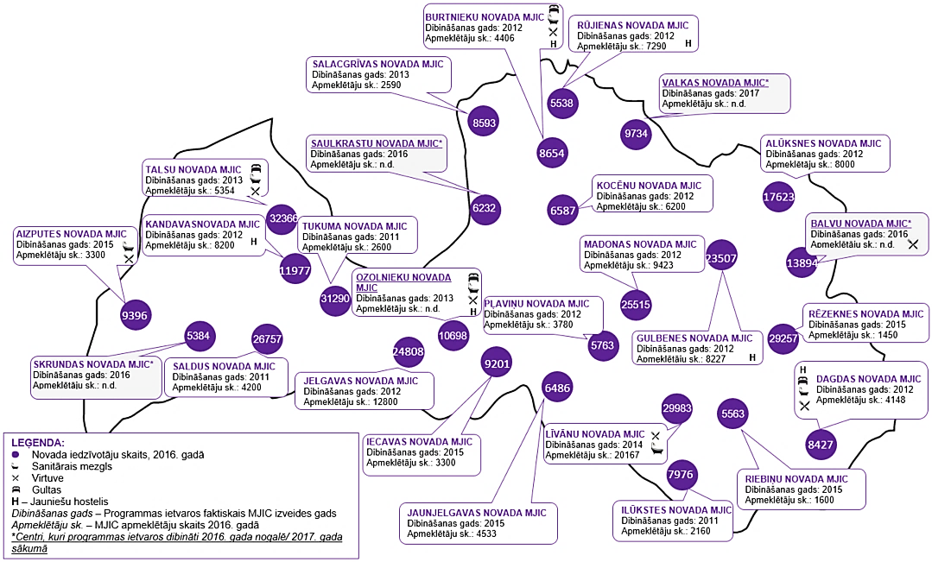
2.attēls: MJIC kartējums.
(Avots: Autoru izstrādāts)
3.attēls: Programmas ietekmes novērtējums (1 – ietekmes nav, 5 – spēcīga ietekme)
(Avots: Pētījuma ietvaros īstenotā MJIC darbinieku aptauja; respondentu skaits: 26)
MJIC ir liela nozīme jauniešu dzīvēs, jo 49,01% aptaujāto jauniešu apmeklē centru trīs vai vairāk reizes nedēļā, pie tam 39,14% MJIC apmeklētāji vēlētos to darīt pat biežāk (skat. 4.attēls). 73,36% no aptaujātajiem jauniešiem kā galveno iemeslu MJIC apmeklēšanai min laba laika pavadīšanas iespējas, savukārt 48,36% kā būtisku ieguvumu norāda centros organizētos pasākumus un apmācības. Vairāki piemēri parāda, ka MJIC var kalpot arī kā sociāli droša un atbalstoša vide jauniešiem, kuru ikdienu citādi nomāktu sociāli nelabvēlīgi apstākļi.
4.attēls: Jauniešu centru apmeklējums.
(Avots: Pētījuma ietvaros īstenotā jauniešu aptauja; respondentu skaits: 304)
“Cik bieži Tu apmeklē Jauniešu Centru?” | “Vai Tu plāno apmeklēt Jauniešu Centru arī turpmāk?”
Programmas apmācības ir sniegušas jaunas zināšanas un pilnveidojušas prasmes vairāk kā 2000 jauniešiem visā Latvijā. Jauniešu ieguvumi no apmācībām, pirmkārt, ir personiska rakstura (attīstīta pašapziņa, iniciatīva, atbildība, komunikācijas un sadarbības prasmes). Otrkārt, tās veicinājušas aktīvāku iniciatīvu un līdzdalību. Apmācības, kas Programmas ietvaros veltītas jaunatnes darbiniekiem, ir cēlušas to profesionalitāti, kā arī veicinājušas sadarbību jaunatnes jomā. Tajās ir piedalījušās gandrīz 1500 personas, kas strādā ar jauniešiem, visbiežāk – jauniešu centru vadītāji, darbinieki un jaunatnes lietu speciālisti. Apmācībās ir ietverts plašs tēmu klāsts, un kopā ar citu starptautisku programmu piedāvājumu (piem. Erasmus) tās ir aizpildījušas izglītošanās iespēju vakuumu, kas citādi veidotos jaunatnes jomā Latvijā. Tajā pat laikā jaunatnes darbinieku izglītošanās vajadzības vēl aizvien ir būtiskas, jo apmācību sasniegto rezultātu nozīmi mazina augstā cilvēkresursu mainība, kas raksturo ne vien MJIC, bet darbu ar jaunatni Latvijā kopumā. Apmācības, bet jo īpaši Programmas ietvaros organizētie pasākumi, ir stimulējuši arī sadarbību starp jaunatnes darbiniekiem reģionālā un nacionālā līmenī, un sekmējuši to līdzdalību jaunatnes politikas veidošanā.
Pilnveidota jauniešu vide, profesionālāki darbinieki un plašākas izglītošanās iespējas jauniešiem, ir tikai daļa no Programmas radītās ietekmes uz sabiedrību (skat. 5. attēls). Programma ir radījusi arī vairākus citus pozitīvus blakusefektus, piemēram, stimulējusi pašvaldību aktīvāku iesaistīšanos darbā ar jaunatni, veicinājusi sabiedrības izpratni par darbu ar jaunatni un uzlabojusi pilsētvidi novados. Pētījums izceļ arī vairākus piemērus, kuros sadarbojoties pašvaldībai un MJIC tiek atslogotas un risinātas arī sociālās problēmas novados. Tomēr, to nevar uzskatīt par Programmas kopēju tendenci.
5.attēls: Programmas ietekmes novērtējums (1 – nemaz nesekmē, 5 – spēcīgi sekmē)
(Avots: Pētījuma ietvaros īstenotā MJIC darbinieku aptauja; respondentu skaits: 26)

Sabiedrības viedokļa aptauja rāda, ka salīdzinoši ar 2010. gadu, kad notika Programmas izstrāde, ir pieaugušas sabiedrības zināšanas par jauniešu centriem. Zīmīgi, ka tās ir augstākas attālākos reģionos un mazpilsētās, nekā, piemēram, Rīgas plānošanas reģionā. Vairāk kā 50% aptaujāto Latvijas iedzīvotāju uzskata, ka jauniešu centri sniedz būtisku labumu jauniešiem un vietējai sabiedrībai, tādejādi apliecinot pozitīvu centru darbības vērtējumu. Arī aptaujātie skolu un pašvaldību pārstāvji atzinīgi vērtē MJIC darbību un to ietekmi uz jauniešiem. Skolu pārstāvji MJIC ieguldījumu jauniešos saista ne vien ar to personīgo pilnveidi, bet arī ar aktīvākiem, motivētākiem un pozitīvākiem skolēniem – būtisku ieguvumu skolām. Savukārt, pašvaldības izceļ MJIC pozitīvo ietekmi uz jauniešu aktivitātes un sabiedriskās līdzdalības veicināšanu (skat. 6. attēls). Pētījums atklāj, ka MJIC un pašvaldībās nav viennozīmīgi noformulēta attieksme pret centru iesaisti sociālā darba veikšanā. Izvēloties attīstīt šo virzienu, būtiski, lai tas nākotnē atspoguļotos arī atbilstošā MJIC cilvēkresursu nodrošinājumā.
6.attēls: Sniegtās atbildes uz jautājumu “Vai ir vērojama lielāka aktivitāte pašvaldības sabiedriskajā dzīvē no to jauniešu puses, kuri darbojas jauniešu centrā?”
(Avots: Pētījuma ietvaros īstenotā pašvaldību pārstāvju aptauja; respondentu skaits: 27)
Programma piešķir būtisku nozīmi rezultātu ilgtspējai, tāpēc pašvaldībām jānodrošina Programmas ietvaros izveidoto MJIC un tā aprīkojuma kalpošana jaunatnes darba vajadzībām vismaz 10 gadus pēc centra izveides. MJIC pārstāvji pozitīvi vērtē centru nākotnes izredzes; arī pašvaldību pārstāvji apliecina, ka būtisku šķēršļu centru darbības nodrošināšanai nākamo 10 gadu periodā nebūs. Lai gan pašvaldību līgumsaistībām ir pozitīva ietekme uz MJIC uzturēšanu, tās automātiski nenodrošina pašvaldības atbalstu pilnvērtīgam darbam ar jaunatni. Ne visas pašvaldības, kurās ir MJIC, nodrošina stratēģisku un metodisku atbalstu centriem un darbam ar jaunatni savā novadā. MJIC ilgtspējas nozīmīgākie priekšnosacījumi ir cilvēkresursi, finanšu resursi un jaunieši. Aptaujas rezultāti rāda, ka pašvaldības apzinās MJIC cilvēkresursu kapacitātes trūkumu, kas uzskatāms par pozitīvu signālu centru personālam un ļauj cerēt uz situācijas uzlabošanos nākotnē. Arī finansējums ir būtisks MJIC darbības aspekts, jo īpaši ilgtermiņā. Aptuveni 30% pašvaldību norāda, ka 2017. gadā MJIC finansējums būs lielāks nekā iepriekš, savukārt daļa pašvaldību (nepilni 8%) MJIC finansējumu plāno palielināt 2018. gadā. Vienlaikus kā būtiskāk stiprināmo centru darbības aspektu pašvaldību pārstāvji min papildu jeb ārēja finansējuma piesaisti.
Programmas rezultātu un ilgtspējas analīze izvirza ieteikumus MJIC tālākai stiprināšanai un attīstībai. Lai noturētu apmācību ietekmi ilgtermiņā, ir jāveicina apmācīto jauniešu zināšanu tālāka nodošana, aktīvāk attīstot darbu ar jauniešiem – līderiem. Svarīga joma, kurā MJIC varētu veicināt jauniešu pieredzi ir uzņēmējdarbība. Uzņēmējdarbības prasmju attīstīšana jauniešiem palīdzētu risināt problēmas, kas saistītas ar jauniešu nodarbinātību un aizplūšanu no reģioniem. Lai paildzinātu apmācību pozitīvo ietekmi uz jaunatnes darbiniekiem, ir jāveicina MJIC pārstāvju regulāra sadarbība. Nozīmīgas tēmas, kurās jāturpina stiprināt jaunatnes darbinieku kompetences, ietver finansējuma piesaisti, jauniešu interešu pārstāvniecību pašvaldībās, starpnozaru sadarbības attīstību, kā arī sociālo darbu un darbu ar jauniešiem ar īpašām vajadzībām. Papildus tam, nepieciešams turpināt pašvaldību pārstāvju izglītošana par jaunatnes darba nozīmi un iespējām novada attīstībā, jo pašvaldības nākamos 10 gadus būs nozīmīgākais MJIC atbalstītājs.

Laikā no 2016. gada septembrim līdz 2017. gada februārim SIA “Dynamic University” īsteno pētījumu “Par Latvijas un Šveices sadarbības programmas “Atbalsts jaunatnes iniciatīvu attīstībai attālos vai mazattīstītos reģionos” ietvaros īstenoto aktivitāšu ietekmi uz vietējo sabiedrību”.
LR Izglītības un zinātnes ministrijas pašvaldību aptauja par darbu ar jaunatni Latvijā 2015. gadā.
Saskaņā ar LR Izglītības un zinātnes ministrijas publisko gada pārskatu par 2015. gadu, Latvijā darbojas 185 jauniešu centri, t.sk. MJIC un dienas centri. Jauniešu centri nav izveidoti vēl 20 pašvaldībās.
Pētījumu “Par Latvijas un Šveices sadarbības programmas “Atbalsts jaunatnes iniciatīvu attīstībai attālos vai mazattīstītos reģionos” ietvaros īstenoto aktivitāšu ietekmi uz vietējo sabiedrību” īsteno SIA “Dynamic University”.
Sabiedriskās domas pētījums jeb aptauja tika īstenota laika periodā no 11.01.2017. – 16.01.2017. un tajā piedalījās 1005 respondenti vecumā no 18 līdz 74 gadiem.
Socioloģisko pētījumu institūts 2010. gadā, Programmai uzsākoties, veica jaunatnes jomas priekšizpēti ziņojumā “Pētījums par jauniešu apmācību vajadzībām un interesēm attālos vai mazattīstītos reģionos”.
Šis vērtējums gan attiecināms uz visiem jauniešu centriem kopumā, nevis tieši uz MJIC.

